

**Portale della prima agenzia di stampa nazionale:** Ansa.it

**Data:** 02/01/2019

**Link all'articolo:** [**https://www.ansa.it/canale_lifestyle/notizie/teen/2018/12/29/inventa-storie-le-carte-educative-per-stimolare-lintelligenza-emotiva_25474cc6-5749-4dfa-8f40-af7bec966f9e.html**](https://www.ansa.it/canale_lifestyle/notizie/teen/2018/12/29/inventa-storie-le-carte-educative-per-stimolare-lintelligenza-emotiva_25474cc6-5749-4dfa-8f40-af7bec966f9e.html)



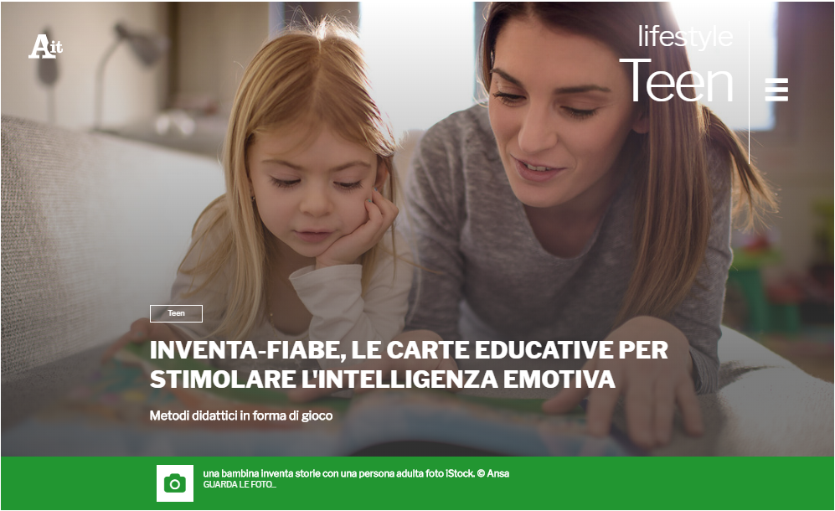

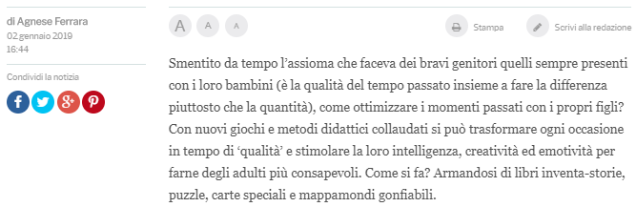

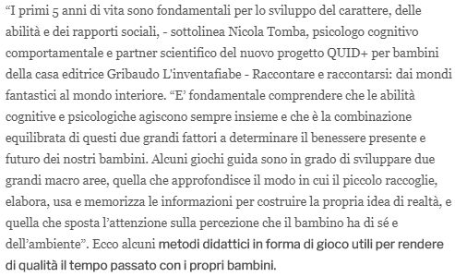



**Portale della prima agenzia di stampa nazionale:** Ansa.it

**Data:** 02/01/2019

**Link all'articolo:** [**https://www.ansa.it/canale_lifestyle/notizie/teen/2018/12/29/inventa-storie-le-carte-educative-per-stimolare-lintelligenza-emotiva_25474cc6-5749-4dfa-8f40-af7bec966f9e.html**](https://www.ansa.it/canale_lifestyle/notizie/teen/2018/12/29/inventa-storie-le-carte-educative-per-stimolare-lintelligenza-emotiva_25474cc6-5749-4dfa-8f40-af7bec966f9e.html)





